**Temat tygodnia: NADSZEDŁ CZAS WAKACJI**

**PONIEDZIAŁEK**

**1.Rozmowa kierowana na temat planów wakacyjnych.**

**(numer obszarów z podstawy programowej III.8, IV.2)**

**Zapytaj dziecko:**

– gdzie można spędzić wakacje?

Dziecko wypowiada się swobodnie.

Przygotuj napisy: **wieś***,***góry***,***jezioro***,***morze**,

Pokaż dziecku na mapie wybrane miejsca letniego wypoczynku, poproś dziecko o odczytanie wyrazów: **wieś***,***góry***,***jezioro***,***morze**

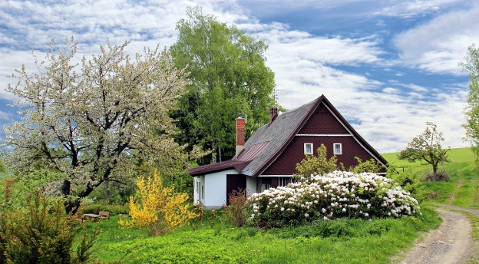

**Zapytaj dziecko:**

– Co ciekawego można robić podczas wakacji na wsi?

Przykłady spędzania czasu na wsi: zbieranie jagód w lesie, spacery po łące, wycieczki rowerowe, doglądanie zwierząt gospodarskich itd.

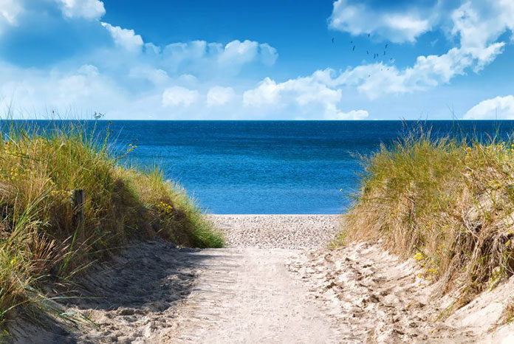

Co ciekawego można robić na wakacjach nad morzem?

 Przykłady spędzania czasu nad mo­rzem: opalanie się, zabawy na plaży, rejsy statkiem, uprawianie sportów wodnych itd.

-Co ciekawego można robić podczas wakacji w górach ?

Przykłady spędzania czasu w górach: piesze wędrówki po szlakach, zdobywanie szczytów górskich, zwiedzanie zamków, podziwianie widoków itd.

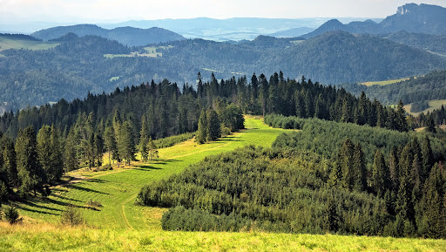

Co ciekawego można robić na wakacjach nad jeziorem?

Przykłady spędzania czasu nad jeziorem: pływanie łódką lub rowerem wodnym, spacerowanie, odbywanie pieszych wędrówek itd

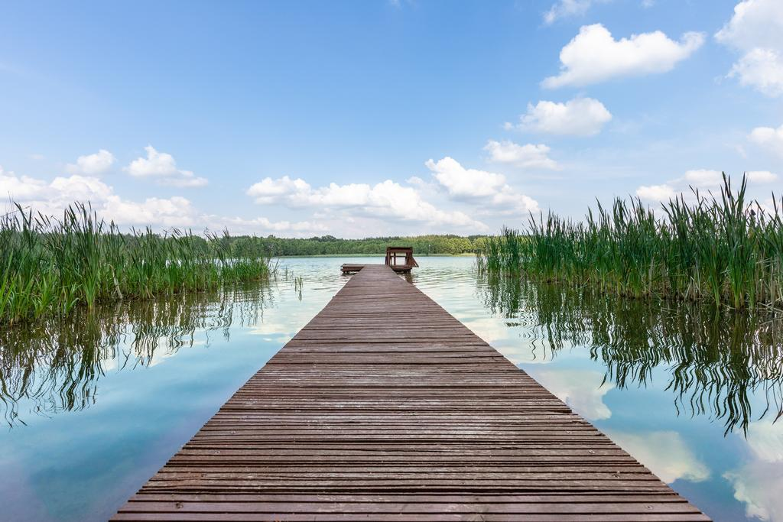

**2. Zapoznanie z wierszem   L. Łącz*-*„Letnie wakacje”.**

**(numer obszarów z podstawy programowej III.8, IV.2, 4,5)**

Kiedy są wakacje

I nie pada deszcz,

Możesz gdzieś wyjechać,

Jeśli tylko chcesz.

Kiedy są wakacje –

Morze, góry, las,

Gdzie tylko się znajdziesz,

Miło spędzisz czas.

Latem

Złociste promienie

Słońca

Padają na ziemię

Popatrz –

Rozwiały się chmury,

Baw się

I nie bądź ponury!

Morze –

Muszelki i piasek,

Góry

Lub łąka za lasem,

Warmia –

Czekają jeziora,

Lato –

Już wyjechać pora!

**Zapytaj dziecko**

– o jakiej porze roku wyjeżdża się na wakacje?

– co można robić, kiedy są wakacje?

**3 . Praca plastyczna "Wakacje"**

**(numer obszarów z podstawy programowej III.8, IV.2, 8)**

**Potrzebny będzie:**

– duży karton, rozsypankę literową (w a k a c j e), klej, mazak, małe karteczki, kredki.

Poproś dziecko, aby zastanowiło się, co dla niego znaczy słowo wakacje**.**

Poproś o ułożenie z rozsypanki literowej wyrazu wakacje i naklejenie go na środku kartonu.   Daj dziecku małe i poproś o narysowanie obrazków –**skojarzenia ze słowem**wakacje**.** Dziecko pokazuje kartecz­ki i nazywa swoje obrazki, dzieli słowa na sylaby, głoski i nakleja karteczki wokół napisu.

**4. Zagadki słuchowe- jakie pojazdy słyszymy?**

**(numer obszarów z podstawy programowej IV.5)**

Dziecko słucha nagrania ; rozpoznaje odgłosy przez różne środki lokomocji. Dzieli na sylaby i głoskuje ich nazwy. Wypowiada się którymi z tych pojazdów możemy pojechać na wakacje.

<https://www.youtube.com/watch?v=Ahp8oBOvu2M>

**Kto z Was ma w domu książeczkę wykonuje w tym tygodniu zadania związane tematycznie**

**z tematem tygodniowym!!!**

**NIE ZAPOMINAJCIE O CZYTANIU - ZAŁ nr 1**

POWODZENIA

**DLA CHĘTNYCH - ZAŁ NR 2 i 3**